Gestão de Alugueis

Leiaute sugerido
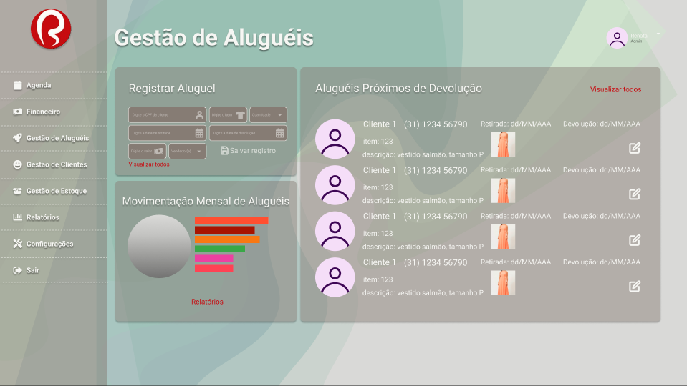

Relacionamentos com outras interfaces
Relacionada com as telas de Agenda, Financeiro, Gestão de Clientes, Gestão de Estoque, Relatórios e Configurações através do menu lateral.
Associada ao módulo Gestão de Aluguéis e às funcionalidades de registro, visualização e movimentação de aluguéis.

3. Campos
Número | Nome | Descrição | Valores válidos | Formato | Tipo | Restrições
1 | CPF do cliente | Campo para inserir o CPF do cliente | Numérico | Texto |  | Deve ser um CPF válido e único
  Input
2 |  | Campo para selecionar o tipo de produto | Lista de tipos de produtos |  |  | Deve selecionar um tipo de produto válido
  Tipo de pro
  duto
  Dropdown
  Input
3 | Quantidade | Campo para inserir a quantidade do aluguel | Numéricoe | Texto |  | Quantidade positiva
  Input
4 | Data de início | Campo para selecionar a data de início do aluguel | Data válida (DD/MM/AAAA) | Data |  | Deve ser uma data futura
  Input
5 | Data de devolução | Campo para selecionar a data de devolução | Data válida (DD/MM/AAAA) | Data | Input | Deve ser após a data de início
6 | Vestuário ou acessórios | Botões para selecionar entre vestuário ou acessórios | Escolha binária | Botão | Input | Escolha de uma opção
7 | Salvar registro | Botão para confirmar o registro do aluguel | - | Botão | Ação | Salva as informações do aluguel
8 | Visualizar aluguéis próximos | Botão para visualizar a lista completa de aluguéis próximos | - | Botão | Ação | Redireciona para a lista completa
9 | Movimentação Mensal de Aluguéis | Gráfico com movimentação de aluguéis mensais | Quantitativo | Gráfico | Visual | Mostra a movimentação mensal
10 | Lista de aluguéis próximos de devolução | Lista de clientes com aluguéis próximos de devolução | Texto e imagem | Lista | Visual | Exibe clientes, datas e produtos
11 | Editar aluguel | Ícone para editar um aluguel da lista | - | Ícone | Ação | Permite editar o aluguel selecionado

